Diagramme de classes : réseau

Auteurs
Auteurs | Approbateurs | Validation
Christophe Guieu
Rédigé le :25/11/2013 | Approuvé le : | Validé le :

Diffusion
Diffusion | Interne
À : | M. Novelli
Copies à : | Guillaume Rasolo
Copies à : | Riadh Ben Nasr
Copies à : | Michael Plong
Copies à : | Christophe Guieu
Copies à : | Yoan Miretti
Copies à : | Yann Battista

Document de référence :
Libellé | Document

Historique
N° Version | Auteurs | Date | Historique des évolutions
1.0 | Christophe Guieu | 25/11/2013

Serveur
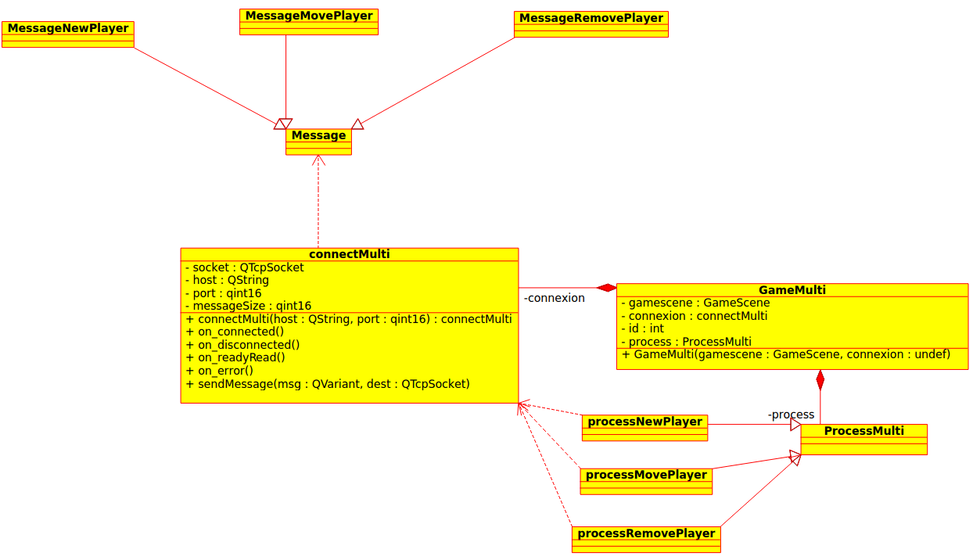

Client
